新 书 推 荐

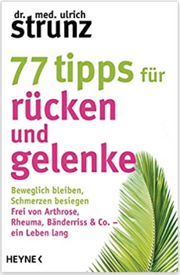
中文书名：《保护背部和关节的77个小贴士：保持灵活性–克服疼痛–终身免于关节炎，风湿病，韧带撕裂等疾病》
英文书名： 77 Tips for the Back and Joints： STAYING FLEXIBLE – OVERCOMING PAIN – BEING FREE LIFE-LONG FROM ARTHROSIS, RHEUMATISM, TORN LIGAMENTS, AND MORE
德文书名：77 Tipps für Rücken und Gelenke
作 者：Ulrich Strunz
出 版 社：Penguin Random House Verlagsgruppe GmbH
代理公司：ANA/ Susan Xia
页 数：224页
出版时间：2021年8月
代理地区：中国大陆、台湾
审读资料：电子稿
类 型：保健

内容简介：

为什么会出现肩部和颈部疼痛，关节问题，膝痛，关节炎，风湿病或肌腱炎？为什么三分之一的人都患有背痛，为什么三分之二的老年人患有骨关节炎？令人惊讶的是，所有这些看似不同的疾病其实都是相关的，是同样复杂问题的不同症状。乌尔里希·斯特伦茨（Ulrich Strunz）解释了哪些骨骼，肌肉，肌腱，特别是韧带需要终生保持健康。他展示了常见的肌肉骨骼疾病是如何形成的，以及如何通过适当的饮食，运动和放松来治愈这些疾病。他提供了许多独特的建议，预防骨骼，肌肉和关节疾病，最终过上无痛生活。通过这些富有洞察力的发现，实用的建议和激励性的想法来改变你的生活方式吧！

• 肌肉骨骼疾病是最常见的身体疾病之一。
• 最有效的自我康复策略
• 包括用于个人风险分析的自检和核对清单

作者简介：


乌尔里希·斯特伦茨（Ulrich Strunz）医生是一名分子医学专家，内科医生，胃肠病学家和营养研究领域的先驱。他在医学和媒体领域的重点是预防医学。成千上万的人受益于他的演讲，研讨会和电视节目，由此过上新的健康生活。他关于饮食和健康的书都是畅销书。 www.strunz.com

谢谢您的阅读！
请将反馈信息发至：夏蕊（Susan Xia）
安德鲁·纳伯格联合国际有限公司北京代表处
北京市海淀区中关村大街甲59号中国人民大学文化大厦1705室
邮编：100872
电话：010-82504406
传真：010-82504200
Email：susan@nurnberg.com.cn
网址：http://www.nurnberg.com.cn
微博：http://weibo.com/nurnberg
豆瓣小站：http://site.douban.com/110577/

